План
проведения Фестиваля русского языка в МБОУ СОШ №20

№ п/п | Мероприятие | Сроки проведения | Ответственный
1 | Общешкольная линейка, посвященная открытию Фестиваля русского языка | 13.03.2017 г. | Кобелева И.А., заместитель директора по ВР
2 | Участие в Открытии Года русского языка в МО | 13.03.2017 г. | Собратинова С.В., руководитель ШМО учителей филологического цикла
3 | Всероссийский конкурс юных чтецов «Живая классика» | 14.03.2017 г. | Арутюнян В.А., учитель русского языка и литературы
4 | Участие в круглом столе по книге «Живое золото междуречья Кубани и Лабы» | 15.03.2017 г | Сменова С.В., учитель кубановедения
5 | Агитбригада «Прежде чем русский сдавать - надо многое узнать» | 15.03.2017 | Учителя русского языка и литературы  Собратинова С.В.  Радченко Ю.В.  Арутюнян В.А
6 | Конкурс сочинений «Моя семья в истории России» | 22.03.2017 г. | Собратинова С.В., руководитель ШМО учителей филологического цикла
7 | Тьюторинг по заполнению бланков ОГЭ и ЕГЭ по русскому языка | 17.03.2017 | Учителя русского языка и литературы  Собратинова С.В.  Радченко Ю.В.
8 | Конкурс ребусов «Веселые словарные слова» | 20.03.2017 | Учителя русского языка и литературы  Собратинова С.В.  Радченко Ю.В. Арутюнян В.А, Журба Е.А.
9 | Конкурс тетрадей по русскому языку «Лучший каллиграф» | 21.03.2017 | Собратинова С.В., руководитель ШМО учителей филологического цикла
10 | Общешкольная линейка, посвященная закрытию Фестиваля русского языка | 23.03.2017 г. | Кобелева И.А., заместитель директора по ВР

Отчет о проведении Фестиваля русского языка в МБОУ СОШ №20.
- 13 марта 2017 года в школе прошла общешкольная линейка, посвященная открытию Фестиваля русского языка, на которой обучающихся ознакомили с планом мероприятий.
- 14 марта ученики школы Гончарова Злата, Антоненко Владислав и Чалян Ангелина участвовали в муниципальном этапе конкурса «Живая классика». Двое обучающихся стали лауреатами, Чалян Ангели прошла в следующий этап и стала призером конкурса.
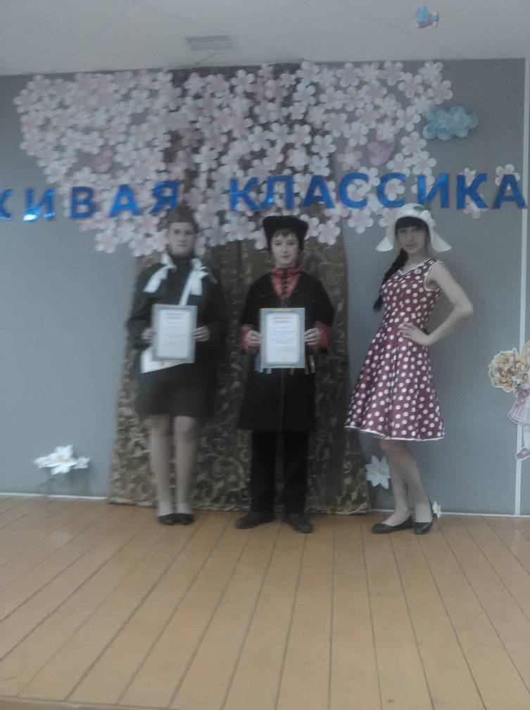
- Одним из самых интересных мероприятий Фестиваля стало участие ребят в агитбригаде «Прежде чем русский сдавать - надо многое узнать». Ученики 8 класса рассказали о своем восприятии ЕГЭ в шуточной форме выпускникам 11 класса, раздали им памятки.
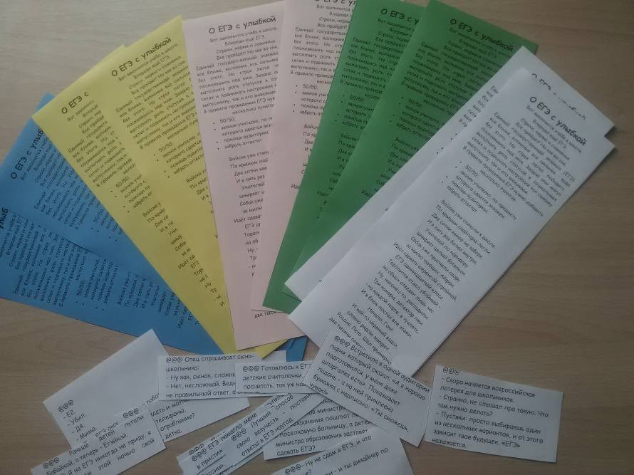
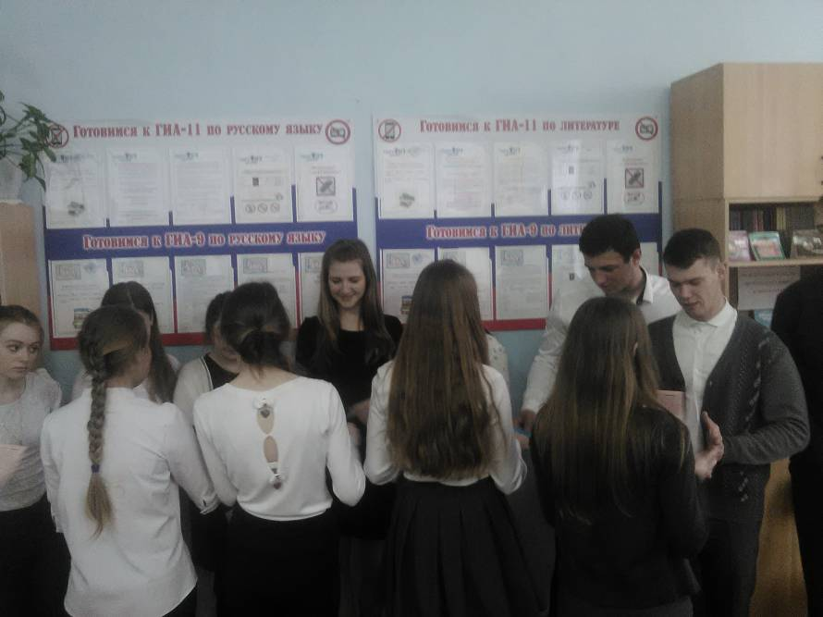
- Ученики приняли участие в конкурсе сочинений «Моя семья в истории России», в котором рассуждали о роли отдельной личности в истории страны, о влиянии на ход исторических событий, о необходимости знания своей истории и важности сохранения традиций и передачи семейных ценностей.
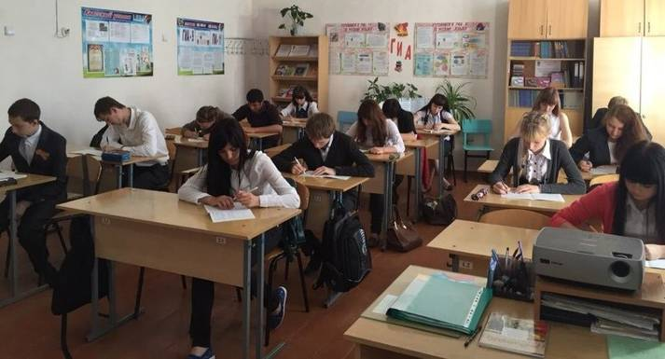

Учителя русского языка Радченко Ю.В. и Собратинова С.В. провели ликбез по заполнению бланков по русскому языку среди выпускников 9-х и 11-х классов.
- Для ребят 6-7-х классов интересным конкурсом стал Конкурс ребусов «Веселые словарные слова», где ученикам в игровой форме было предложено поработать со словарными словами.
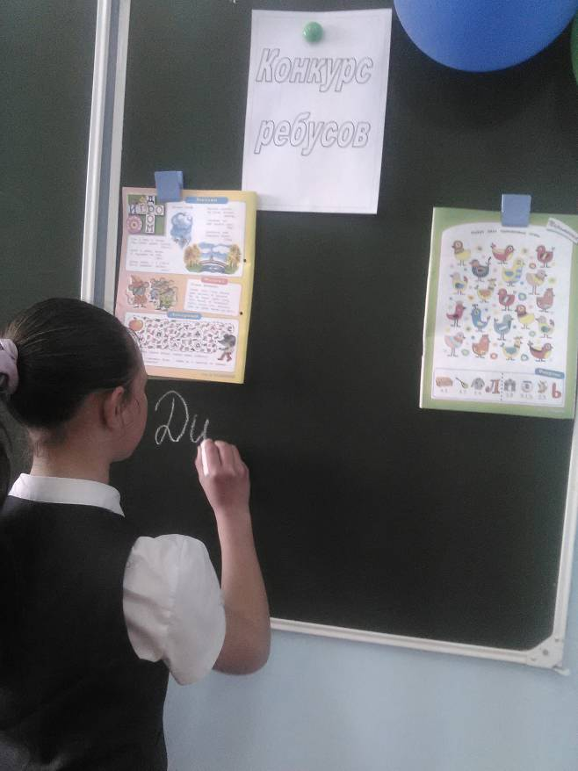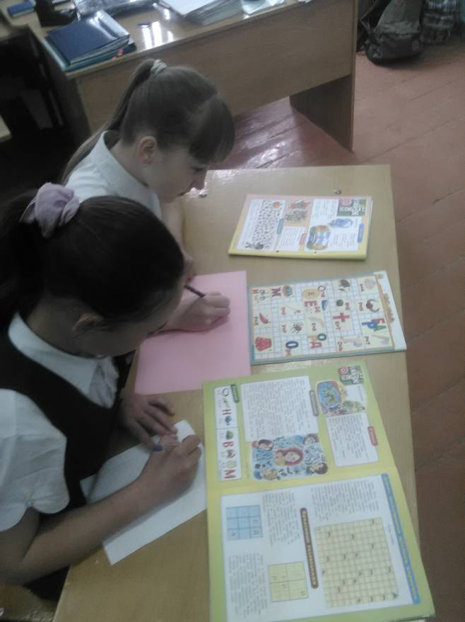
- Конкурс тетрадей по русскому языку «Лучший каллиграф» прошел среди учеников 4-6 классов. На выставке ребята могли увидеть образцовые тетради.
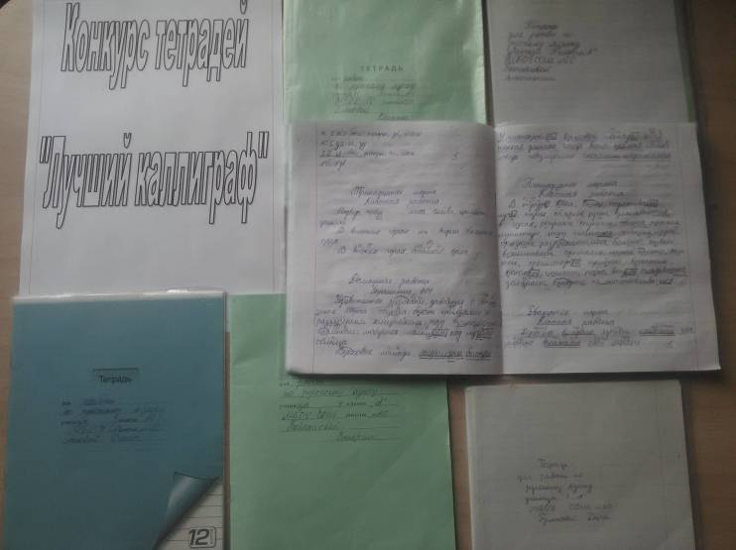
- В течение недели учителя русского языка давали открытые уроки, которые посещали их коллеги старшей и младшей школы.
- 23 марта прошло закрытие Фестиваля русского языка, на котором были подведены итоги недели.
Руководитель ШМО Собратинова С.В.

